Google 广告5 种预算浪费避雷技巧
Google 广告是是出海广告中最常用的广告平台。广告主可以使用多种设置选项来控制广告投放，但即使是经验丰富的广告优化师也可能会不经意地将广告费用花在不合理的地方。
Google Ads 系统中存在一些预算窃贼，您可能甚至都不知道。在本文中，我将介绍我所知道的在 Google Ads 中最常见的预算“窃贼”，以便您能够合理分配预算，将预算集中在重要的广告版位。
Google 广告中 5 种方式预算浪费
下面我将深入介绍在 Google Ads 上浪费预算支出的五个设置，以及我们应该采取的措施。
1. 勾选 Google 展示广告网络
只要您投放 Google Ads 搜索广告系列，除了搜索的广告版位之外，展示广告网络也有可能展示您的广告。根据您所在的行业和您使用的关键字进行自动化展示，其效果可能非常差，而且成本并不低。
当设置 Google Ads 广告系列时，您可以在广告系列设置中勾选 Google 展示广告网络。Google 默认选中此复选框，这意味着您的广告将在 Google 展示广告网络中与您的关键字相关的展示位置上进行展示。
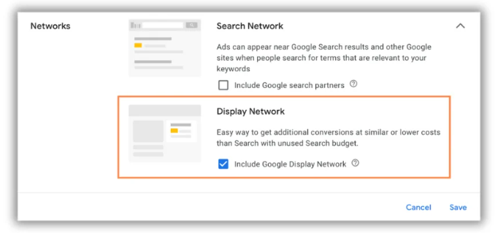
在以往的经验中我发现，100个广告系列，其中99个广告系列选择加入展示广告网络的转化效果都非常差。
如果您有意愿在 Google 展示广告网络上投放广告，可以采取特定的展示广告系列进行投放，这比将其作为搜索广告系列的补充为您提供更多的控制权和更好的转化效果。
所以我的建议是不要勾选 Google 展示广告网络选项。
2. 勾选搜索网络合作伙伴
通过 Google 搜索广告系列可以勾选的第二个网络是搜索网络合作伙伴。与 Google 展示广告网络不同，搜索网络合作伙伴对某些行业非常有效，但对其他行业则不太适用。
与展示广告网络一样，在 Google Ads 上制作的任何搜索广告系列时，都会在设置中默认勾选搜索网络合作伙伴。是否启用搜索网络合作伙伴，需要根据效果判断它是否适合你的账户以及业务。
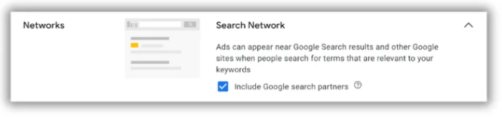
在广告系列投放一段时间后，您需要进入“广告系列”标签页，点击“细分”，然后从下拉菜单中选择“网络”。如下图所示，您可以查看按 Google 搜索和搜索网络合作伙伴细分的广告系列转化效果数据。根据在这里看到的转化效果，您要学会选择在广告系列勾选“搜索网络合作伙伴”与否。
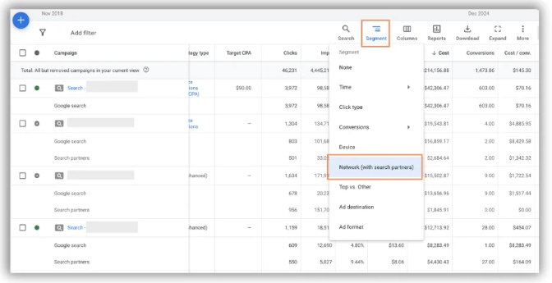
我通常不会盲目地对所有广告系列进行此更改。一个或几个广告系列在搜索合作伙伴网络上表现良好，而同一帐户下的其他广告系列在搜索合作伙伴网络上表现糟糕，这种情况很常见。
3. 忽视设备类型
大多数广告主在移动设备的落地页功能和用户体验方面都做得不错，但这并不意味着某些设备的表现不会掉链子。根据经验当我审查账户的广告支出时，我经常发现一个低效的广告支出渠道，那就是不同的设备类别。
想要详细地查看不同设备预算消耗，请转到“广告展示的时间和地点”报告，然后点击上方菜单中的“设备”。
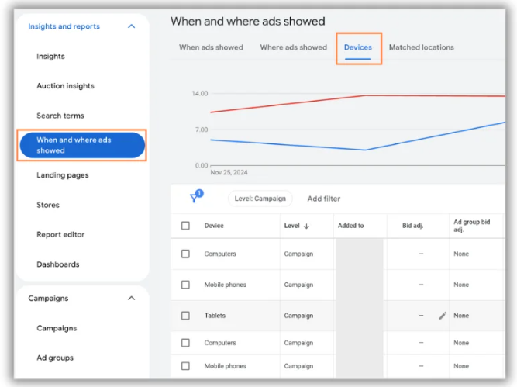
在某些情况下，移动设备的转化率不如桌面设备，尤其是平板电脑。在电话广告中，请注意只投放移动设备，最好是只定位手机端。根据您在搜索广告系列中使用的出价策略，您可以针对不同的设备优化广告系列。
如果您使用手动出价或目标每次转化费用，则可以根据每个设备类别设置不同的出价调整。如果您使用其他出价策略，例如“最多化转化次数”或“最大转化价值”，您可以通过添加 -100% 的出价调整系数来禁止对某个设备类别出价。
4. 对低流量、无转化的关键词进行出价
Google 广告中最常见的浪费支出的原因就是投放了低流量、无转化的关键词。广告优化师通常需要定期查看最近一周、两周、一个月甚至两个月的关键词效果。如果关键字每天或每周只花费几美元，特别是如果您的预算较大，您可能不会注意到这些关键字。
随着时间的累积，我们会发现许多关键词的支出在一点一点地缓慢增加，最终在没有监管的情况下累积到很高的金额，而且没有产生对应的转化产出。
5. 没有利用否定关键词列表功能
否定关键词会阻止您的广告针对特定关键词或词组的搜索查询进行展示。否定关键词可以应用于单个广告组、广告系列或账号级别。否定关键词可以帮您过滤掉那些与您的业务不相符的关键词。
如果您在 Google 搜索网络上投放广告，务必经常查看搜索查询报告，以确保您的广告没有触发完全不相关的关键词。搜索词报告位于“洞察与报告”板块下面。

添加否定关键词来屏蔽不相关的搜索查询非常简单。只需选中要排除的搜索字词旁边的复选框，点击顶部蓝色栏中的“添加为否定关键词”，然后在广告组广告系列或否定关键词列表级别设置适合的关键词即可。
